❄️ GitHub Pages 網站發布與 Repository 建立教學手冊
超簡單 3 步驟！將「寒霜刺客幫工具」發布為專屬 LINE 分享網址
📌 為什麼使用 GitHub Pages 分享？
透過 GitHub Pages，您可以將寫好的單一網頁（index.html）免費託管在網路上，取得一個專屬的 HTTPS 安全網址。朋友在 LINE 群組點開即可在手機或電腦直接使用，完全不需安裝任何軟體或下載檔案！

步驟 1：在 GitHub 建立全新 Repository（倉庫）
1. 打開瀏覽器進入 https://github.com 並登入您的帳號。
2. 點擊網頁右上角的「+」加號圖示，選擇「New repository」（新增倉庫）。
3. 設定倉庫資訊：
• Repository name（倉庫名稱）：輸入英文名稱（例如 frost-tools 或 wos-calc）。
• 選擇「Public」（公開）※ 特別注意：一定要選 Public，免費版才能開啟 Pages 網站！
4. 點擊最下方的綠色按鈕「Create repository」完成建立。
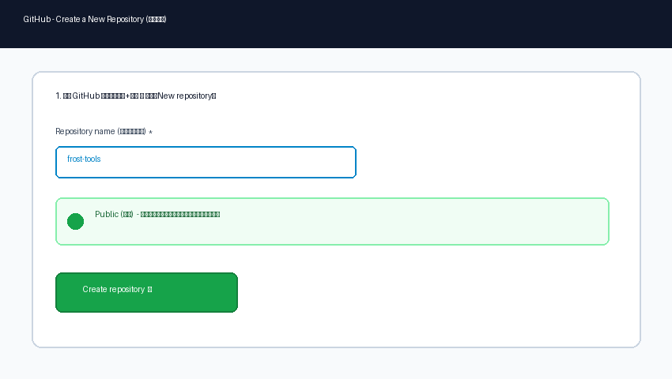
▲ 圖 1：建立全新 GitHub Repository 步驟示範

步驟 2：上傳 index.html 網頁檔案
1. 倉庫建立完成後，在初始頁面中點選「uploading an existing file」（上傳現有檔案）。
2. 打開電腦中的資料夾：
D:\Users\970603\Desktop\Alina\寒霜刺客幫工具
3. 將裡面的 index.html 檔案直接拖曳放進瀏覽器的上傳方框中。
4. 點擊頁面下方的綠色按鈕「Commit changes」完成檔案上傳儲存。
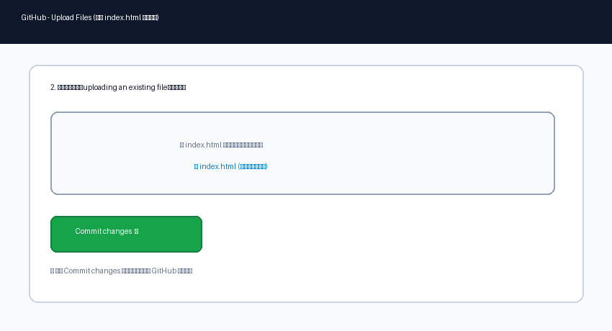
▲ 圖 2：上傳 index.html 檔案步驟示範

步驟 3：開啟 GitHub Pages 並取得專屬 LINE 分享網址
1. 在倉庫頁面上方點擊「Settings」（設定分頁）。
2. 在左側選單中找到並點選「Pages」。
3. 在「Branch」下拉選單中：
• 將原本的 None 改選為 main（或 master）。
• 右側資料夾保持 / (root)。
• 點擊右邊的「Save」按鈕。
4. 等候約 30 秒至 1 分鐘後重新整理網頁，最上方就會出現綠色橫幅，顯示您的專屬公開網址！
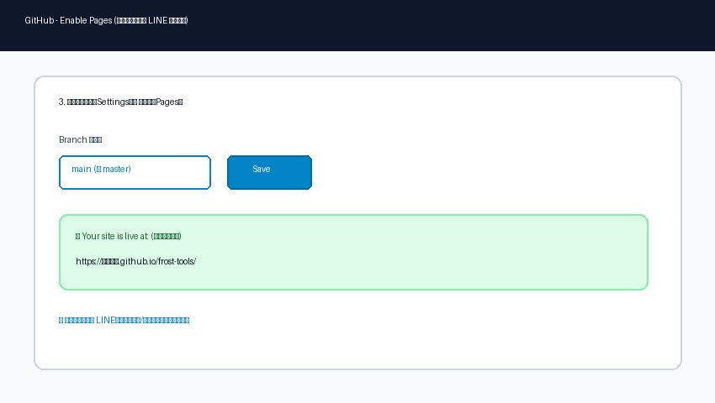
▲ 圖 3：開啟 Pages 設定與取得專屬網址示範
🎉 恭喜發布成功！
您的專屬網址格式通常為：
👉 https://<您的GitHub帳號>.github.io/<倉庫名稱>/
例如：https://alina.github.io/frost-tools/
直接複製此網址傳到 LINE 群組，朋友點開就能在手機或電腦直接使用！

🔄 日後如何更新網頁內容？
當計算機後續有更新新功能或修改時，更新方式非常簡單：
1. 進入該 GitHub 倉庫，點擊上方的「Add file」➔「Upload files」。
2. 再次將最新的 index.html 拖曳放上去覆蓋。
3. 點擊「Commit changes」，GitHub 就會在 1 分鐘內自動同步更新線上網址，原網址完全不變！

❓ 常見問題排查 (FAQ)
常見問題 | 解答與處理方式
點開網址出現 404 Not Found？ | GitHub 部署需要約 30 ~ 60 秒時間，請稍等 1 分鐘後重新整理頁面即可正常顯示。
為什麼檔案一定要命名為 index.html？ | 所有網頁伺服器預設首頁名稱皆為 index.html，如果取其他名字（例如 calc.html），網址就必須在後面加上 /calc.html 才能開啟。
朋友手機打開會佔用我電腦資源嗎？ | 完全不會！GitHub Pages 是由微軟 GitHub 雲端全球伺服器提供服務，您的電腦關機朋友依然可以隨時正常開啟使用。

